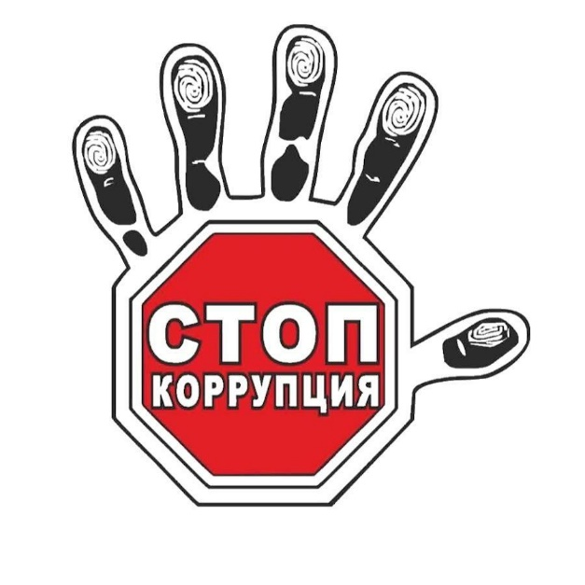  Коррупция (от лат. corruptio – порча, подкуп), преступление, заключающееся в прямом использовании должностным лицом прав, предоставленных ему по должности, в целях личного обогащения.  Коррупция – это:  а) злоупотребление служебным положением, дача взятки, получение взятки, злоупотребление полномочиями, коммерческий подкуп либо иное незаконное использование физическим лицом своего должностного положения вопреки законным интересам общества и государства в целях получения выгоды в виде денег, ценностей, иного имущества или услуг имущественного характера, иных имущественных прав для себя или для третьих лиц либо незаконное предоставление такой выгоды указанному лицу другими физическими лицами;  б) совершение деяний, указанных в подпункте «а», от имени или в интересах юридического лица.  ст. 1 Федерального закона от 25.12.2008 г.  № 273-ФЗ «О противодействии коррупции» |   Сообщить о фактах коррупции  Вы можете одним  из следующих способов:  Комитет по профилактике коррупционных правонарушений Оренбургской области  Адрес: 460015, Оренбургская область, город Оренбург, ул. 9 Января, дом 62  Телефон «Горячей линии» 8-800-300-88-56.  Адрес электронной почты: anticorruption@mail.orb.ru  Прокуратура Оренбургской области  Адрес: 460000, г Оренбург, ул. Кобозева, д. 51  Телефон: +7 (3532) 77-65-00  Адрес электронной почты: orenprok@esoo.ru  Управление МВД России по Оренбургской области  Адрес: 460000, Оренбургская область, г. Оренбург, ул. Комсомольская, д. 49  «Телефон доверия» : +7 (3532) 79-10-00  Адрес электронной почты: mvd56_request@mvd.ru  Министерство образования Оренбургской области  Адрес: 460000, г. Оренбург, ул. Володарского, д. 11  Контактные телефоны: + 7 (3532) 50-08-55, 50–01–59  Адрес электронной почты: minobr@mail.orb.ru  Телефон «Горячей линии» по вопросам незаконных сборов денежных средств и соблюдения норм законодательства Российской Федерации при осуществлении образовательной деятельности в общеобразовательных организациях Оренбургской области:  + 7 (3532) 500 895 (доб. 793)  Администрация муниципального образования Бузулукский район Оренбургской области  Адрес: 461040, г. Бузулук, ул. Ленина, д. 10  Контактный телефон: + 7 (35342) 7-42-24  Адрес электронной почты: kpo@bz.orb.ru  Отдел образования администрации Бузулукского района  Адрес: 461040, г. Бузулук, ул. Рожкова, д. 53 А  Контактный телефон: + 7 (35342) 2-23-15, 2-08-36  Адрес электронной почты: roo19@mail.ru  МКУ «РМЦ ООО» Бузулукского района  Адрес: 461040, г. Бузулук, ул. Рожкова, д. 53 А  Контактный телефон: + 7 (35342) 2-23-15  Адрес электронной почты: roo19@mail.ru | К коррупционным деяниям относятся следующие преступления:  - злоупотребление должностными полномочиями (ст. 285 Уголовного кодекса Российской Федерации),  - превышение должностных полномочий (ст. 286 Уголовного кодекса Российской Федерации);  - получение взятки (ст. 290 Уголовного кодекса Российской Федерации)  - дача взятки (ст. 291 Уголовного кодекса Российской Федерации Ф);  - злоупотребление полномочиями (ст. 201 Уголовного кодекса Российской Федерации);  - коммерческий подкуп (ст. 204 Уголовного кодекса Российской Федерации), а также иные деяния, попадающие под понятие «коррупция», указанное выше.  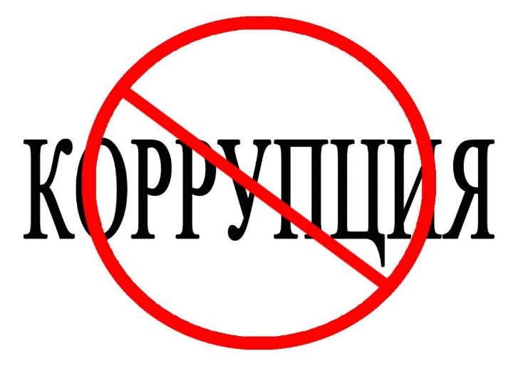  За совершение коррупционных правонарушений граждане несут уголовную, административную, гражданско-правовую и дисциплинарную ответственность в соответствии с законодательством Российской Федерации.

